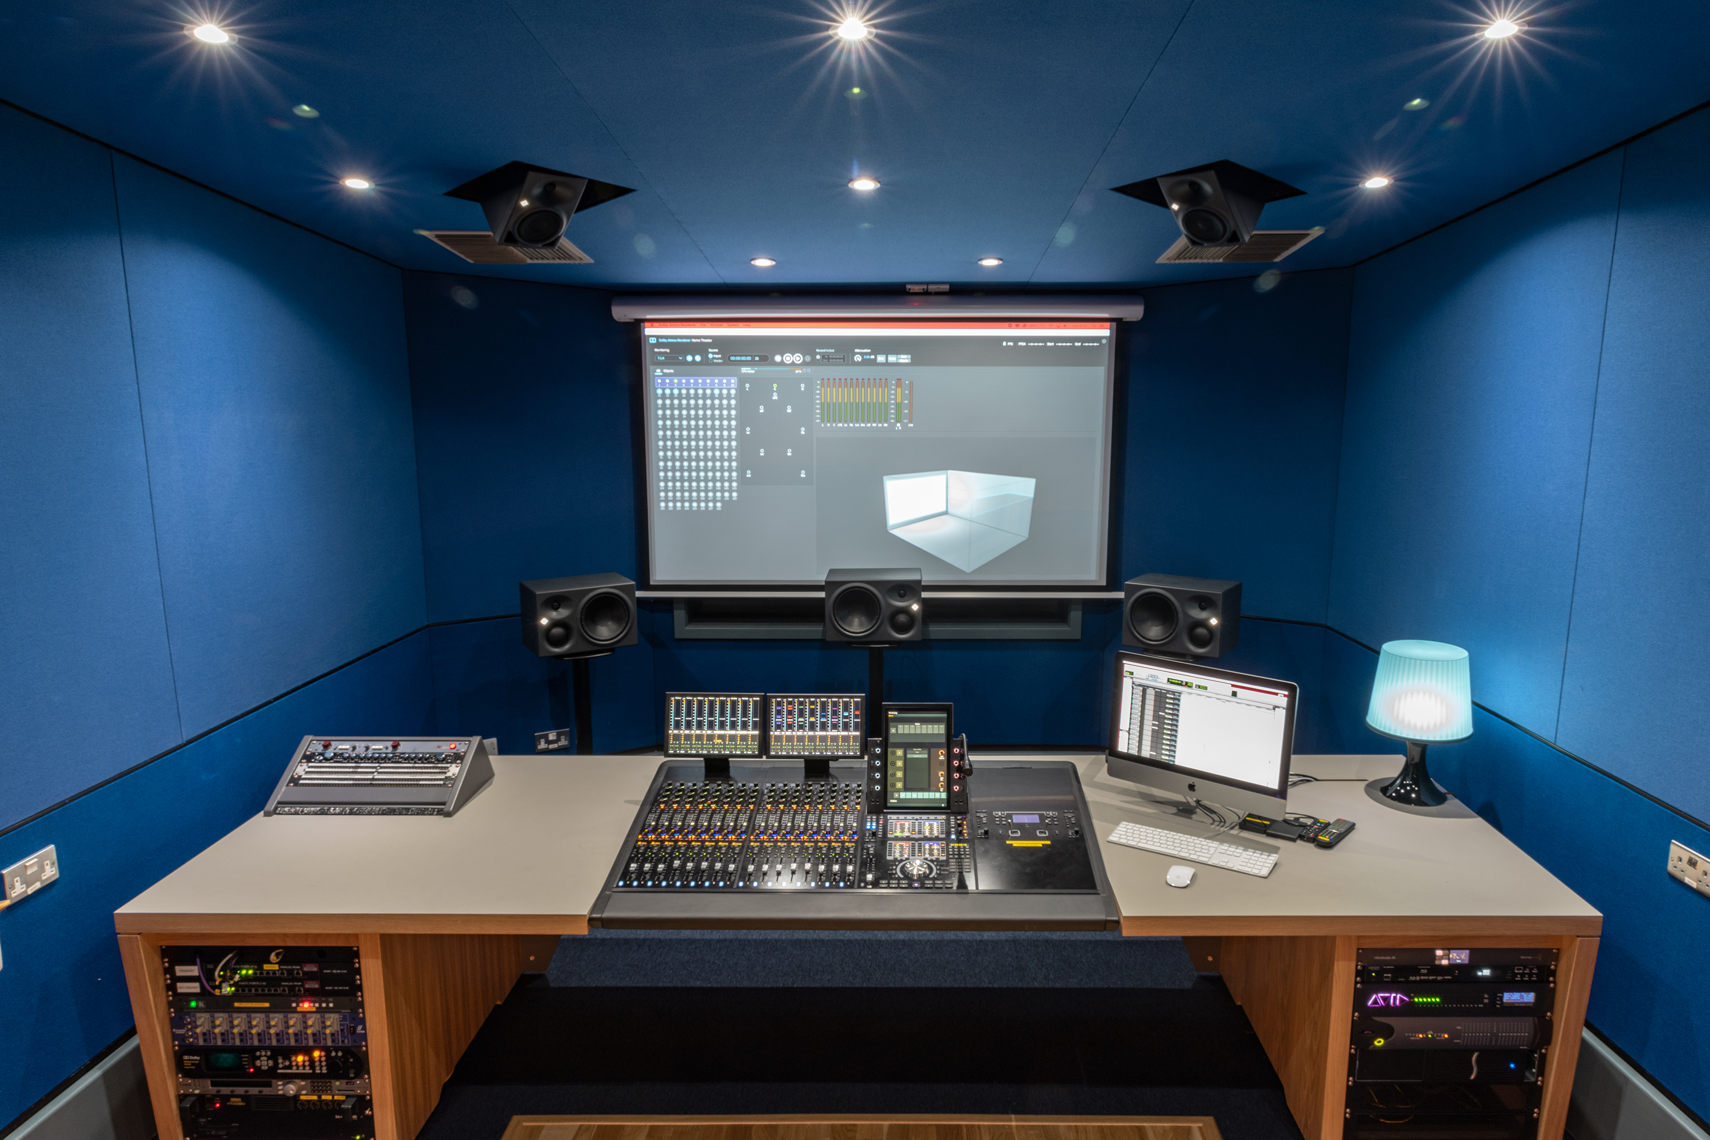

lipa fait le choix de Neumann pour ses projets audio de nouvelle generation

Wedemark/Berlin/Liverpool, 15 janvier 2020 – Les cours que propose le Liverpool Institute for Performing Arts (LIPA) depuis 1996 rencontrent un vif succès. Systématiquement bien noté à l’occasion d’études publiques et indépendantes, l'établissement forme ses élèves à de nombreuses disciplines : comédie, danse, musique, management et technologies du spectacle et du son.

Dans le domaine des technologies audio, l’institut développe actuellement de nouveaux cours soutenus par l’acquisition de moyens techniques ouverts aux nouveaux formats numériques et plateformes de diffusion. Il est notamment prévu de créer de nouvelles unités de production TV et un studio 7.1.4 Atmos Home Entertainment. Les enceintes de monitoring Neumann ont de nouveau été choisies, poursuivant ainsi un partenariat de longue date entre LIPA et Sennheiser, maison mère de Neumann.

Jon Thornton, responsable de la technologie audio au LIPA, a participé au cahier des charges des nouveaux studios. Il explique qu’entre autres critères, la volonté de cohérence a guidé le choix des enceintes Neumann : « Nos six studios principaux sont équipés d’au moins une paire d’enceintes Neumann, des modèles KH 310, 120 ou 410. Même s’il s’agit de produits différents aux fonctionnalités différentes, toute la gamme offre un même rendu, si bien qu’en passant d’un studio à un autre, les étudiants perçoivent la même qualité de son. Cette alliance de la diversité et de la cohérence est très utile pour apprendre et comprendre le monitoring. »

Le nouveau studio 7.1.4 Atmos est le premier finalisé en janvier. L’aménagement structurel du local préexistant a été confié à UBE Service et l’intégration à Studio Care, Liverpool. Les enceintes de gauche, droite et du centre sont des moniteurs de proximité tri-amplifiés Neumann KH 310, tandis que les enceintes surround, du fond et en hauteur sont des Neumann KH 120. Le caisson de basses est un Neumann KH 810.

C’est l’expérience de Thornton des studios 5.1 au LIPA qui a guidé le choix de Neumann pour ce nouveau studio. « Nous avons constaté que la réponse des enceintes était très comparable sur l’axe HF. Ainsi, pour nombre de nos réalisations en 5.1, le point idéal de monitoring était très facile à trouver. C’est d’autant plus important pour les nouveaux formats immersifs. »

Autre considération, la mise au point de la salle et les développements de Neumann en termes de DSP, de retard et d’options EQ des moniteurs : « Avec Dolby Atmos, tous ces aspects sont plus importants encore. Il est essentiel de pouvoir gérer le retard, le temps de propagation et l’égalisation entre enceintes. »

Les conditions de positionnement des enceintes ont compté également, Neumann offrant un large choix de matériel de fixation. « Quand vous concevez un studio comme celui-ci, il est crucial de savoir où et comment positionner les enceintes », déclare Thornton. « Dans un espace 7.1.4, ce n’est pas toujours évident. Nous nous sommes beaucoup interrogés avec les sous-traitants pour savoir comment aménager les renfoncements géométriques dans le plafond pour les enceintes en hauteur… Mais comme les enceintes s’accompagnent elles-mêmes de tant d’options de montage, ce fut au final très simple de les positionner au bon endroit et de les diriger dans la bonne direction. »

Les nouveaux studios TV du LIPA ont été conçus par Whitemark Limited, avec l’aide du sous-traitant Aztec et de Wire Broadcast pour l’intégration système. L’installation comporte un nouveau studio de production TV, une galerie et une salle de contrôle du son, plus un autre studio de post-production 5.1.

Ce qui s’appelait jusqu’ici Sennheiser Studio Theatre a été renommé Sennheiser Studio. Thornton explique : « Ce qui était une salle de représentation va devenir un studio de production TV que nous espérons tourner vers l’avenir, ouvert aux nouvelles idées sans renier les processus traditionnels. En effet, outre la production TV, nous comptons travailler avec la vidéo 360, la réalité virtuelle et augmentée, ainsi qu’avec les systèmes AMBEO de Sennheiser. Nous développons actuellement des cours centrés sur ces nouveaux outils. »

Thornton considère que l’alliance de Sennheiser et Neumann est une puissante combinaison au service de l’audio de nouvelle génération. « Ces produits de grande qualité sont extrêmement fiables, ils sont le fruit d’une grande expertise et s’accompagnent de services de support exigeants », conclut-il. « Nous sommes à l’affût des prochains développements dans le domaine du son immersif en particulier. C’est donc une chance de pouvoir compter sur des partenaires qui créent des produits, mais qui s’inquiètent aussi des meilleures conditions de leur utilisation actuelle et future. Telle est la vision que nous cherchons à concrétiser avec nos clients et partenaires de l’industrie. Et nous sommes contents du résultat. »

A propos de Sennheiser et Neumann
Façonner le futur de l’audio et créer des expériences audio uniques pour les clients, telle est l’ambition commune des employés et des partenaires de Sennheiser à travers le monde. Fondé en 1945, Sennheiser a su se hisser parmi les plus grands fabricants mondiaux de casques, enceintes, microphones et systèmes de transmission sans fil. Depuis 2013, Sennheiser est dirigé par Daniel Sennheiser et le Dr Andreas Sennheiser, la troisième génération de la famille à la tête de l’entreprise. En tant que société du groupe Sennheiser, Georg Neumann GmbH, plus connue sous le nom de Neumann.Berlin, est le leader mondial des microphones de studio. Fondée en 1928, l'entreprise a été récompensée par de nombreux prix internationaux pour ses innovations technologiques. Depuis 2010, Neumann.Berlin conçoit également des transducteurs électro-acoustiques pour les professionnels du monitoring studio. En 2018, le groupe Sennheiser a réalisé un chiffre d’affaires de 710,7 millions d’euros. www.sennheiser.com | www.neumann.com

Contact Local  L’Agence Marie-Antoinette  Julien Vermessen  Tel : 01 55 04 86 44  julien.v@marie-antoinette.fr | Contact Global  Sennheiser electronic GmbH & Co. KG  Stéphanie Schmidt  PR Manager Professional Systems  T: +49 (0)5130 600-1275  Andreas Sablotny  Andreas.sablotny@neumann.com  T: +49 (30) 417 724-19
Sennheiser electronic GmbH & Co. KG

Ann Vermont
Communications Manager
Southern & Western Europe
Tel. : 01 49 87 44 20
ann.vermont@sennheiser.com

